**RAPORT PRIVIND EXECUția bugetARĂ**

**PE PRIMUL TRIMESTRU**

**AL ANULUI 2020**

În primul trimestru al anului 2020, bugetul general consolidat a înregistrat un **deficit** în valoare de **18,06 mld.lei (1,67% din PIB)**, cu 1,12 mld.lei peste nivelul prognozat pentru perioada analizată de 16,94 mldlei (1,57% din PIB).

Adâncirea deficitului bugetar aferent primului trimestru comparativ cu perioada similară a anului trecut este explicată în primul rând de evoluția nefavorabilă a veniturilor bugetare în luna martie ca urmare a amânării plății unor obligații fiscale de către agenții economici pe perioada stării de urgență (7,7 mld. lei)[1] și de restituirile suplimentare de TVA de 3,17 mld. lei pentru a susține lichiditatea în sectorul privat. Totodată, pe partea de cheltuieli, majorarea cheltuielilor de investiții (+1 mld. lei) față de trimestrul I 2019, precum și avansurile ajutoarelor naționale tranzitorii în sectorul vegetal și zootehnic (+1 mld. lei) au contribuit la adâncirea deficitului.

1. **veniturile bugetului general consolidat**

**Veniturile bugetului general consolidat** au însumat 72,24mld.lei (6,7% din PIB) în primele trei luni ale anului, cu 10,86mld.lei sub nivelul prognozat, reflectând un grad de realizare a programului de încasări de 86,9%.

Comparativ cu încasările primului trimestru al anului 2019,veniturile totale au scăzut cu 3,3%, reflectând în principal contracția încasărilor bugetare în luna martie (-25,1% an/an) ca urmare a facilităților fiscale acordate pentru susținerea economiei în contextul instituirii stării de urgență. Astfel, dacă valoarea totală a obligațiilor fiscale declarate către ANAF în luna martie 2020 a fost de 24,63 mld. lei, în creștere cu 8,5% față de sumele declarate în perioada similară din anul 2019, veniturile nete colectate au fost de 16,95 mld. lei.

Principalele măsuri fiscal bugetare aprobate, cu impact asupra colectării veniturilor în trimestrul I 2020:

* Conform OUG nr.29/2020 privind unele măsuri economice și fiscal bugetare pentru sprijinirea mediului de afaceri, nu se calculează și nu se datorează dobânzi și penalități de întârziere pentru obligațiile fiscale scadente începând cu data de 21 martie 2020 și neachitate în termen de 30 de zile de la încetarea stării de urgență, iar pentru persoanele fizice și juridice se prorogă termenul de plată pentru impozitul pe clădiri, impozitul pe teren, respectiv impozitul pe mijloacele de transport de la 31 martie 2020 la 30 iunie 2020.
* Ordonanța Guvernului nr.6/2020 pentru modificarea și completarea Legii nr.227/2015 privind Codul Fiscal, precum și pentru reglementarea unor măsuri financiare, prevede prorogarea termenului prevăzut pentru depunerea Declarației unice privind impozitul pe venit și contribuțiile sociale datorate de persoanele fizice, de la 15 martiela data de 25 mai inclusiv.
* HG nr.226/2020 privind stabilirea cuantumului taxei de licență pentru prelungirea unor licențe de utilizare a frecvențelor radio, potrivit căreia se stabilește cuantumul taxei de licență pentru drepturile de utilizare a frecvențelor radio existente în banda de frecvențe radio duplex 1920-1980 MHz/2110-2170 MHz, ce ajung la termen în data de 31 martie 2020, pentru perioada 1 aprilie 2020-31 decembrie 2031, este echivalentul în lei a 30 mileuro/licență.

***Veniturile încasatedin economia internă*** (fără fonduri de la Uniunea Europeană) au fost în sumă de 68,34mld.lei,reprezentând 6,3% ca pondere în PIB și un grad de realizare a programului trimestrial de 87,4%.

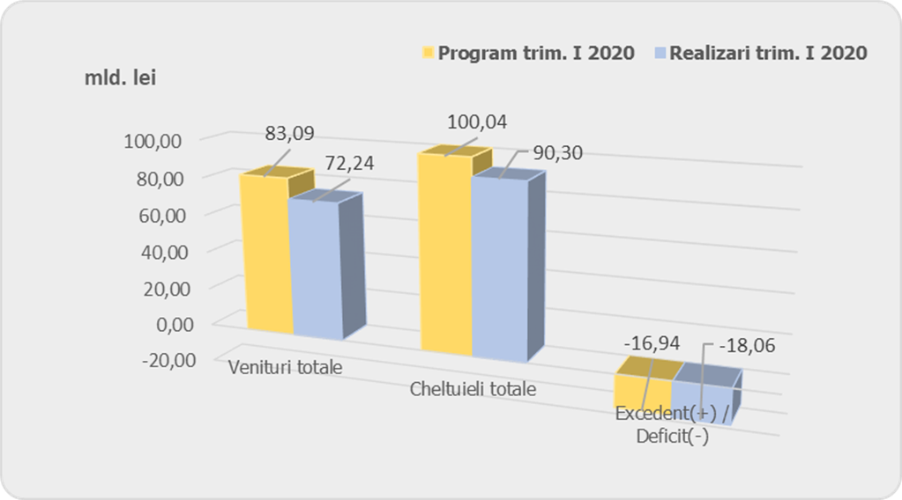

***Veniturile fiscale*** au însumat 35,34 mld.lei și s-au realizat în proporție de 82,4%. Acestea au reprezentat 3,3% din PIB, fiind cu 9,6% mai mici comparativ cu încasările primului trimestru al anului 2019.



În primul trimestru al anului 2020, încasările pe principalele categorii de impozite au înregistrat următoarea evoluție:

Încasările din ***impozitul pe profit*** au însumat 2,86 mld.lei (0,3% din PIB), reflectând în principal plăți ale operatorilor economici din definitivarea impozitului pe profit pentru anul 2019, gradul de realizare al programului trimestrial fiind de 61,8%.

Comparativ cu încasările din perioada similară a anului anterior,veniturile din impozitul pe profits-au diminuat cu 32,1%.

Diminuarea încasărilor din impozitului pe profit în primul trimestru al anului 2020, cât și nerealizarea programului trimestrial aurezultatca urmare a măsurilor adoptate în contextul stării de urgență, în principal prevederileOUG nr. 29/2020 privind unele măsuri economice și fiscal-bugetare, prin care se instituie măsuri procedural-fiscale de susținere a contribuabililor plătitori de impozit pe profit.

În structură, veniturile din impozitului pe profit încasate la bugetul de stat au cunoscut următoarea evoluție:

* ***impozitul pe profit virat de agenții economici***[2] în trimestrul I al anului curent prezintă o dinamică negativă comparativ cu perioada similară a anului trecut, încasările fiind cu ~1 mld lei mai mici (-26,9%). Raportate la programul trimestrial,încasările s-au realizat în proporție de 66,8% (-1,4 mld lei);
* ***impozitul pe profit virat de băncile comerciale***[3] se află sub nivelul viramentelor din primul trimestru al anului precedent cu 0,3 mld. lei (-76,2%), reflectând un grad de realizare de 21,1% (-0,4 mld. lei) față de programul trimestrial.

Încasările din ***impozitul pe venit*** au înregistrat 5,99 mld.lei în primul trimestru al anului (0,6% din PIB), ceea ce corespunde unui grad de realizare de 89,3% a programului trimestrial.

Comparativ cu aceeași perioadă a anului 2019, încasările din impozit pe venit au crescut cu 8,5%, pe fondulevoluției pozitive a indicatorilor macroeconomici relevanți: creșterea numărului de salariați cu 0,7% și a câștigului mediu brut la nivelul economiei cu 9,2%[4] în condițiile majorării salariului minim de la 2080 lei la 2230 lei.

În structură, impozitul pe venitul din salarii a înregistrat un grad de realizare de 92,5%,nerealizare explicată în principal de scăderea încasărilor în luna martie (-9% an/an), ca urmare a implementării măsurilor fiscale aferente stării de urgență (OUG nr. 29/2020)[5]. Un efect negativ asupra gradului de realizare îl are și prorogarea termenului de plată a declarației unice privind impozitul pe venit șicontribuțiile sociale datorate de persoanele fizice de la 15 martie 2020 la data de 25 mai 2020 inclusiv[6].

Încasările din ***impozitele și taxele pe proprietate*** au însumat 2,09 mld.lei (0,2% din PIB) și s-au realizat în proporție de 56,5%. Totodată, comparativ cu încasările din trimestrul I 2019, acestea au scăzut cu 36,6%, pe fondul prorogării termenului de plată pentru impozitul pe clădiri și impozitul pe teren, de la 31 martie 2020 la 30 iunie 2020, conform prevederilor OUG nr. 29/2020 privind unele măsuri economice și fiscal-bugetare.

Venituriledin ***TVA*** au fost în sumă de 12,29mld.lei (1,1% din PIB), în scădere cu 19,4% față de cele înregistrate în perioada similară a anului trecut. Comparativ cu programul trimestrial, încasările din TVA au fost realizare în proporție de 74,3%.

Diminuarea încasărilor din TVA față de perioada similară a anului precedent și față de program este explicată, în principal, de evoluția încasărilor din luna martie. În contextul în care cifra de afaceri în comerț, servicii și industrie a înregistrat o dinamică de 12,2%, încasările au fost influențate de accelerarea rambursărilor de TVA și de măsurile fiscale aprobate pe durata stării de urgență[7].

Accelerarea rambursărilor de TVA a atins un nivel record în luna martie. Totodată, la nivelul întregului trimestru, restituirile de TVA au crescut față de trimestrul I 2019 cu 79,8% (restituiri suplimentare de 3,2 mld. lei).

În structură, **încasările din operațiuni interne au crescut cu 1,7%** (+ 0,3 mld. lei), iar cele din **importurile de bunuri au scăzut cu 0,5%** (- 0,01 mld. lei) față de primul trimestru din 2019.

Comparativ cu perioada similară a anului trecut, exporturile au crescut cu 3,3%, iar importurile cu 4,2% în trimestrul unu. Astfel, în cazul comerțului intra-UE, exporturile au crescut cu 4,1%, importurile cu 5,0%, iar în cel al comerțului extra-UE, exporturile au crescut cu 1,0%, importurile cu 2,1%[8].

Încasările din ***accize*** au însumat 7,42 mld.lei (0,7% din PIB) în primele trei luni ale anului și prezintă un avans de 8,7% față de nivelul înregistrat în T1 2019, reflectând un grad de realizare al programului trimestrial de 103,6%.

Veniturile din accize pentru produse energetice au acceleratcu 2,1% (an/an) în condițiile în care nivelul accizei pentru carburanți a fost diminuat la începutul acestui an cu 13% la benzina fără plumb, respectiv 14,3% la motorină. Totodată, încasările din accizele pentru produsele din tutun au înregistrat un avans de 15,3% (an/an) pe fondul majorării nivelului accizei la țigarete cu 4,2%.

Încasările din ***taxele pe utilizarea bunurilor*** au fost în sumă de 1,69mld.lei, în creștere cu 28,18% comparativ cu primele 3 luni ale anului 2019, în principal ca urmare a încasărilor din taxele pentru prelungirea unor licențe a frecvențelor radio (HG nr. 226/2020). Totodată, se constată o diminuare a încasărilor din taxele pe utilizarea bunurilorîn cazul bugetelor locale ca urmare a prorogării termenului de plată a impozitul pe mijloace de transport de la 31 martie 2020 la 30 iunie 2020, conform prevederilor OUG nr. 29/2020.

Încasările din ***impozitul pe comerț exterior și tranzacțiile internaționale*** s-au realizat în proporție de 82,7%, pe fondul creșterii importurilor extra comunitare de bunuri din primele 2 luni ale anului 2020 cu 2,1%.

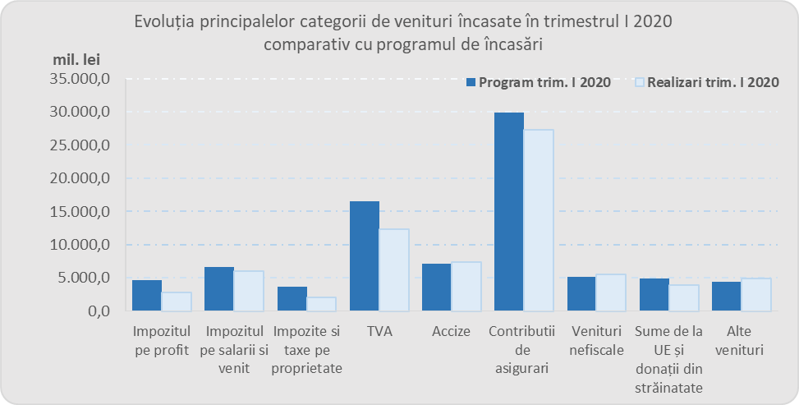

Încasările din ***contribuții de asigurări*** au însumat 27,32 mld.lei (2,5% din PIB), cu 2% peste nivelul înregistrat în perioada corespunzătoare a anului trecut.Dinamica pozitivă a veniturilor din contribuții sociale a fost influențată, ca și în cazul impozitului pe venit, de aceiași indicatori macroeconomici relevanți, cât și de majorarea salariului minim brut garantat în plată.

Comparativ cu programul trimestrial încasările din contribuții de asigurări s-au realizat în proporție de 91,4%. Nerealizarea programului trimestrial în cazul contribuțiilor de asigurări (91,4%) este cauzată de reducerea colectării datoriilor curente[9], ca urmare a măsurii fiscale de amânare la plată a obligațiilor fiscale scadente, respectiv a contribuțiilor sociale[10].Totodată, ca și în cazul impozitului pe venit, încasările din contribuții au fost afectate de:(i) modificarea bazei de calcul a CAS și a CASS datorată pentru salariații cu contract individual de muncă cu timp parțial de la salariul de bază minim brut pe țară la venitul realizat[11];(ii) prorogarea termenului de plată a declarației unice privind impozitul pe venit și contribuțiile sociale datorate de persoanele fizice de la 15 martie 2020 la data de 25 mai 2020 inclusiv.[12]

Pe bugete, gradul de realizare al programului de încasări stabilit pentru trimestrul I 2020, se prezintă astfel : bugetul de stat (95,1%), bugetul asigurărilor pentru șomaj (98,4%), bugetul asigurărilor sociale de stat (91,1%) și bugetul fondului național unic de asigurări sociale de sănătate (90,5%).

Comparativ cu trimestrul I 2019, s-au înregistrat creșteri ale încasărilor din contribuții sociale, atât în cazul bugetului de stat 23,2% (urmare a modificării legislative privind creșterea cotei de distribuire la bugetul de stat a contribuției asiguratorii pentru muncă de la 20% în trim. I 2019 la 47% în trim.I 2020), cât și în cazul bugetului asigurărilor sociale de stat (+1,6%) și bugetului asigurărilor pentru șomaj (+7,8%).

***Veniturile nefiscale*** au fost în sumă de 5,50 mld.lei (0,5%din PIB) în primele trei luni ale anului, gradul de realizare al programului trimestrial fiind de 106,5%.

Depășirea programului trimestrial s-a datorat în principal evoluției încasărilor la bugetul de stat, unde gradul de realizare a fost de 116,9%, această dinamică fiind susținută de evoluția veniturilor din dobânzi (+0,2 mld. lei), din aplicarea prescripției extinctive (+0,1 mld. lei) și a celor de la capitolul diverse venituri (+0,3 mld. lei generat de aplicarea prevederilor art. 40 din Legea nr.5/2020 a bugetului de stat pe anul 2020[13]).

***Sumele primite de la Uniunea Europeană*** aferente proiectelor finanțate atât din cadrul financiar 2007-2013, cât și din noul cadru financiar 2014-2020, încasate în primul trimestru al anului 2020, au reprezentat 0,4% din PIB, corespunzător unui grad de realizare de 79,8% a programului trimestrial.

1. **CHELTUIELILE bugetului general consolidat**

**Cheltuielile bugetului general consolidat** au fost în sumă de 90,30 mld lei, au reprezentat 8,3% ca pondere în PIB și s-au efectuat în proporție de 90,3% comparativ cu programul pentru trimestrul I 2020.

Față de nivelul înregistrat în primul trimestru al anului 2019, cheltuielile bugetare au fost mai mari cu 12,7%.

***Cheltuielile de personal***, prezentate detaliat în Anexele nr. 3 și 4 au fost în sumă de 26,22 mld. lei (2,4% din PIB) și s-au efectuat în proporție de 97,4% față de nivelul estimat a se efectua în trimestrul I 2020.

Cheltuielile de personal au fost influențate de majorările salariale acordate în temeiul Legii cadru nr. 153/2017 privind salarizarea personalului plătit din fonduri publice.

***Cheltuielile cu bunuri și servicii*** au însumat 12,19 mld. lei (1,1% din PIB) și s-au efectuat în proporție de 102,5% comparativ cu programul trimestrial. Execuția peste estimările trimestriale a fost determinată de evoluția cheltuielilor cu bunuri și servicii la bugetul general centralizat al unităților administrativ teritoriale unde acestea s-au efectuat în proporție de 130,5%, în special ca urmare a plăților suplimentare realizate pentru prevenirea și combaterea pandemiei cu coronavirusul SARS-CoV-2.

***Cheltuielile cu dobânzile*** au fost în termeni nominali de 3,52 mld. lei (0,3% din PIB) și s-au efectuat în proporție de 81,8% din programul trimestrial.

***Cheltuielile cu subvențiile*** au fost în sumă de 2,62 mld. lei, au reprezentat 0,2% din PIB și s-au efectuat în proporție de 84,7% comparativ cu programul trimestrial, reprezentând în general subvenții din sectorul agricol, respectiv de acordarea în avans a ajutoarelor naționale tranzitorii în sectorul vegetal și zootehnic. A existat un grad redus de execuție față de programul propus pentru primul trimestrul al acestui anul la unii ordonatori principali de credite finanțați din bugetul de stat, cum ar fi Ministerul Lucrărilor Publice Dezvoltăriiși Administrației, Ministerul Transporturilor Infrastructurii și Comunicațiilor (86,5%) și Ministerul Economiei Energiei si Mediului de Afaceri (23,4%).

***Cheltuielile cu asistența socială*** au fost în sumă de 32,77 mld. lei, au reprezentat 3,0% din PIB şi s-au efectuat în proporție de 99,7% față de programul trimestrial.Evoluția cheltuielilor cu asistența socială a fost influențată, în principal, de majorarea punctului de pensie, începând cu 1 septembrie 2019, cu 15%, respectiv de la 1.100 lei la 1.265 lei, a îndemnizației sociale pentru pensionari garantată cu 10%, majorarea alocațiilor de stat pentru copii începând cu 1 mai 2019, precum și indexarea acestora cu rata inflației din anul 2019, începând cu 1 ianuarie 2020. De asemenea, decontările indemnizațiilor de asigurări sociale de sănătate pentru concedii medicale pe primul trimestrul al acestui an sunt de doua ori mai mult față de aceeași perioadă a anului trecut, în luna martie decontându-se în valoare de 401,7 milioane lei.

***Alte cheltuieli*** reprezentând, în principal, sume aferente titlurilor de plată emise de Autoritatea Națională pentru Restituirea Proprietăților, conform legislației în vigoare, burse pentru elevi și studenți, precum și alte despăgubiri civile, acestea au însumat 1,34 mld lei, reprezentând 88,5% din programul estimat pe primul trimestru a anului 2020.

***Plățile pentru proiectele cu finanțare din fonduri UE*** au reprezentat 0,4% din PIB şi s-au efectuat în proporție de 75,3%, majoritatea plăților realizate fiind pentru proiectele finanțate din cadrul bugetar 2014-2020. Un grad redus din programul propus pentruprimul trimestru s-a înregistrat la Ministerul Transporturilor Infrastructurii și Comunicațiilor (68,5%) Ministerul Fondurilor Europene (60,2%), Ministerul Lucrărilor Publice Dezvoltării și Administrației (39,4%), Ministerul Educației și Cercetării (44,2%) și Ministerul Mediului Apelor si Pădurilor (2,96%).

***Cheltuielile de capital***au reprezentat 0,3% din PIB și s-au efectuat în proporție de 47,2% comparativ cu programul trimestrial.Cheltuielile de capital realizate față de programul propusla nivelul bugetului de stat au fost de 30%, gradul scăzut de plăți față de programul trimestrial propus a fost înregistrat la Ministerului Apărării Naționale (27,9%), Ministerului Afacerilor Interne (45,7%) și Ministerul Transporturilor, Infrastructurii și Comunicațiilor. De asemenea, s-au înregistrați plăți sub programul estimat și la nivelul administrației locale (59,3%), dar peste execuția aferentă același perioade a anului precedent.

***Cheltuielile pentru investiții*** (includ cheltuielile de capital, precum şi cele aferente programelor de dezvoltare finanțate din surse interne şi externe) în primul trimestru al anului 2020 au totalizat în termeni nominali 5,85 mld. lei (0,5 % din PIB). Comparativ cu aceeași perioadă a anului 2019 cheltuielile pentru investiții s-au majorat cu 20,4%, iar ca procent în PIB cu aproximativ 0,1 puncte procentuale. În cadrul bugetului general consolidat, majorările apar la bugetul de stat și la bugetele locale atât din fonduri naționale, cât și aferente proiectelor finanțate din fonduri externe nerambursabile. De asemenea, în luna martie, din bugetul Ministerului Afacerilor Interne s-au plătit 154,7 milioane lei pentru achiziționarea de produse - stocuri de urgență medicală, inclusiv scannere termice pentru combaterea răspândirii infecției cu coronavirusul SARS-COV-2.

1. **CONCLUZII**

Având în vedere evoluția veniturilor și cheltuielilor bugetare, soldul bugetar aferent primului trimestru a depășit ținta stabilită cu 1,12 mld. lei.

În primele trei luni ale anului, nivelul încasărilor bugetare este sub cel al programului trimestrial, în principal ca urmare a nerealizării veniturilor programate a fi încasate din economia internă în luna martie, pe fondul instituirii stării de urgentă și adoptării unor măsuri fiscale pentru sprijinirea pieței muncii și a mediului de afaceri, măsuri ce aupe termen scurt un impact negativ asupra veniturilor bugetare.

Cheltuielile bugetare efectuate în primul trimestru al anului 2020 s-au situat sub nivelul programat în cazul majorității titlurilor de cheltuieli cu excepția cheltuielilor cu bunuri și servicii, unde a fost nevoie de suplimentarea plăților pentru prevenirea și combaterea pandemiei cu coronavirus.

Este de așteptat ca în perioada imediat următoare presiunea pe cheltuielile bugetare să se amplifice având în vedere implementarea măsurilor de susținere a pieței muncii și de sprijinire a mediului de afaceri. În aceste condiții, pentru a nu afecta semnificativsoldul bugetar anual la nivelul ordonatorilor principali de credite, ar trebui să se efectueze o analiză cât mai riguroasă a cheltuielilor pentru următoarele trimestre.

Totodată, în privința veniturile bugetare, se recomandă intensificarea eforturile de absorbție a fondurilor europene concomitent cu eforturilor de îmbunătățire a colectării în următoarele trimestre.

1. Facilitate acordată prin OUG nr. 29/2020 privind unele măsuri economice și fiscal – bugetare, pentru sprijinirea mediului de afaceri
2. Impozit pe profit de la agentii economici reprezintă 96,3% din totalul încasărilor din impozitul pe profit
3. Impozit pe profit de la bancile comerciale reprezintă 3,7% din totalul incasărilor din impozitul pe profit
4. câștigului salarial mediu brut la nivelul economiei în perioada dec – febr 2020comparativ cu perioada similară a anului precedent.
5. Ordonanța de urgență a Guvernului nr.29/2020 privind unele masuri economice și fiscal bugetare
6. Ordonanța Guvernului nr. 6/2020 pentru modificarea și completarea Legii nr. 227/2015 privind Codul fiscal, precum și pentru reglementarea unor măsuri financiare
7. OUG nr.29/2020 privind unele masuri economice si fiscal bugetare; OUG nr.33/2020 privind unele măsuri fiscale și modificarea unor acte normative; Ordonanța militara nr. 4/2020
8. Calcule interne pe baza date Comunicat INS : Comerţ internaţional cu bunuri nr 94/aprilie 2020
9. contribuții sociale aferente lunii februarie 2020, cu termen de platăîn luna martie 2020
10. OUG nr.29/2020 privind unele măsuri economice și fiscal bugetare
11. Legea nr. 263/2019 pentru modificarea Legii nr. 227/2015 privind Codul fiscal
12. Ordonanța Guvernului nr. 6/2020 pentru modificarea și completarea Legii nr. 227/2015 privind Codul fiscal, precum și pentru reglementarea unor măsuri financiare
13. Soldul contului distinct deschis, conform [art. 20](https://lege5.ro/Gratuit/gezdamzqg4/legea-nr-555-2004-privind-unele-masuri-pentru-privatizarea-societatii-nationale-a-petrolului-petrom-sa-bucuresti?pid=26016056&d=2020-04-15#p-26016056) din Legea nr. 555/2004 privind unele măsuri pentru privatizarea Societății Naționale a Petrolului "Petrom" - S.A. București, în sumă de 224.105 mii lei, se face venit la bugetul de stat.